（8分）在数轴上画出表示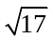的点（不写作法，但要保留画图痕迹）.
